实验四 最小错误率的贝叶斯分类

一，实验目的
本实验旨在让同学对模式识别有一个初步的理解，能够根据自己的设计对贝叶斯分类算法有一个深刻地认识。
二，实验内容
利用贝叶斯后验概率确定分类：
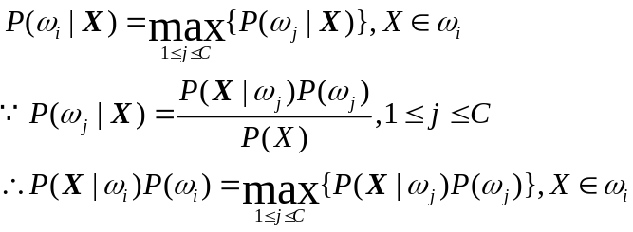

设有19人进行体检，结果如下表。但事后发现4人忘了写性别，试问，这4人是男是女？
序号 | 身高 | 体重 | 性别 | 序号 | 身高 | 体重 | 性别
1 | 170 | 68 | 男 | 11 | 140 | 62 | 男
2 | 130 | 66 | 女 | 12 | 150 | 64 | 女
3 | 180 | 71 | 男 | 13 | 120 | 66 | 女
4 | 190 | 73 | 男 | 14 | 150 | 66 | 男
5 | 160 | 70 | 女 | 15 | 130 | 65 | 男
6 | 150 | 66 | 男 | 16 | 140 | 70 | α？
7 | 190 | 68 | 男 | 17 | 150 | 60 | β？
8 | 210 | 76 | 男 | 18 | 145 | 65 | γ？
9 | 100 | 58 | 女 | 19 | 160 | 75 | δ？
10 | 170 | 75 | 男
C=2。男—1类，女—2类。
三，实验平台
Windows vc++

四，实验代码

#include "iostream"
using namespace std;
const int M=50; //M为最大的类数
void main()
{ //已知类别样本15个 （身高，体重，类别）。1-男，2-女
int n=15;
int i,j;
int pattern[15][3]={
{170,68,1},
{130,66,2},
{180,71,1},
{190,73,1},
{160,70,2},
{150,66,1},
{190,68,1},
{210,76,1},
{100,58,2},
{170,75,1},
{140,62,1},
{150,64,2},
{120,66,2},
{150,66,1},
{130,65,1}};
//未知类别样本4个
int X[4][3]={
{140,70,0},
{150,60,0},
{145,65,0},
{160,75,0}};
int K=4;// 未知类别样本个数
for(i=0;i<15;i++)
{for(j=0;j<3;j++)
cout<<pattern[i][j]<<" ";
cout<<endl;
}
int C=2;//类别总数C=2
static int num[M];//num[i]存放第i+1类的样本数(i=0,1,,,C-1)
for(i=0;i<n;i++)//统计每类样本数
num[pattern[i][2]-1]++;
for(i=0;i<C;i++)//输出每类样本数
cout<<i+1<<"类样本数= "<<num[i]<<endl;
//计算每类的先验概率
float P[M];
for (i=0;i<C;i++)
P[i]=num[i]/(float)n;
for(i=0;i<C;i++)//输出每类样本数
cout<<i+1<<"类的先验概率= "<<P[i]<<endl;
int num1,num2;
static float PW1[M],PW2[M]; //存放后验概率数组
float length,weight;
//对未知类别的样本进行分类判断
for (int k=0;k<K;k++) //对未知类别样本数据：身高--体重加以处理
{length=X[k][0];
weight=X[k][1];
num1=0;
for (i=0;i<n;i++)
if (pattern[i][0]==length&&pattern[i][2]==1)
num1++;
if (num1==0)
PW1[0]=(num1+1)/(float)(num[0]+2);
else
PW1[0]=num1/(float)num[0];
num2=0;
for (i=0;i<n;i++)
if (pattern[i][1]==weight&&pattern[i][2]==2)
num2++;
if (num2==0)
PW2[0]=(num2+1)/(float)(num[1]+2);
else
PW2[0]=num2/(float)num[1];
float PWT1=PW1[0]*P[0];//计算属于第一类的后验概率
float PWT2=PW2[0]*P[1];//计算属于第二类的后验概率
cout<<"属于第一类的后验概率(分子）(分母相等）="<<PWT1<<endl;
cout<<"属于第二类的后验概率(分子）(分母相等）="<<PWT2<<endl;
if (PWT1>PWT2)
cout<<k<<" th pattern belongs to 1"<<endl;
else if (PWT1<PWT2)
cout<<k<<" th pattern belongs to 2"<<endl;
else
cout<<k<<" th pattern belongs to 1 or 2 is equal"<<endl;
}
}
五，实验结果
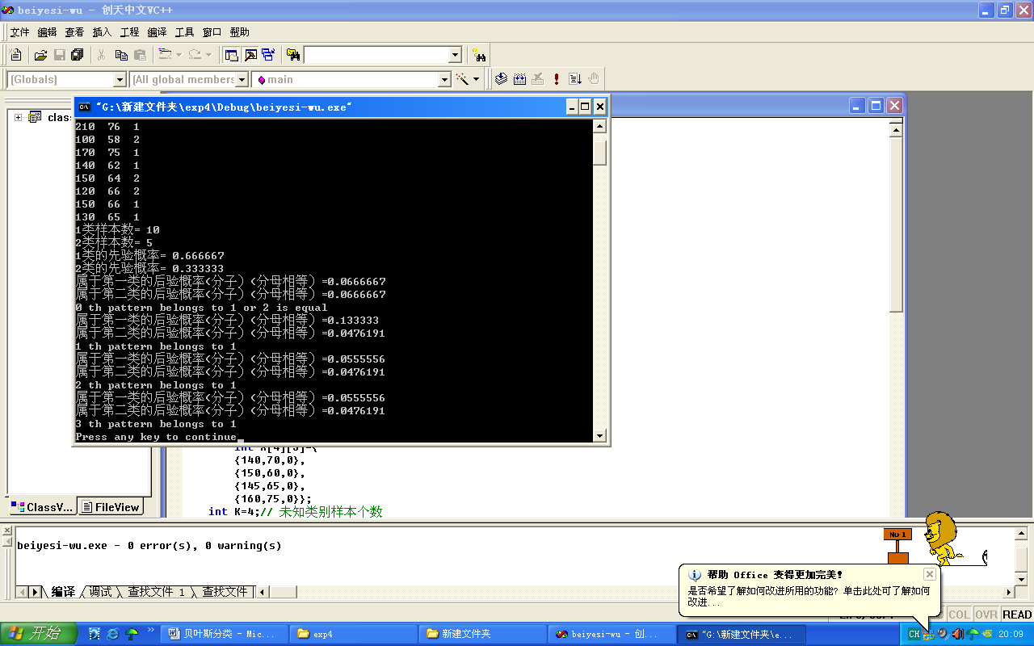
六，实验心得
本次实验是在实验老师的指导下完成的，参考网络教程和老师范例，不断练习，失误颇多。对于贝叶斯分类有了更加清晰的认识。

